**МИНОБРНАУКИ РОССИИ**

**ФГБОУ ВПО «Пензенский государственный университет»**

**Кафедра «Математическое обеспечение и применение ЭВМ»**

**ОТЧЕТ**

по лабораторной работе № 3

«Организация циклов»

Выполнил: гр.19ВИ1

Мельхов. А. А.

Проверил: к.т.н., доцент

Казаков Б.В.

**Лабораторная работа № 3**

**Тема: «Организация циклов»**

Вариант № 30

**Цель работы**: изучение оператора «цикла с параметром», «цикла с предусловием», «цикла с постусловием» и составление программ с циклической структурой на языке Pascal.

**Задание**:

Разработать программу на языке программирования Pascal:

1. Вычислить функцию $у=\sqrt[3]{x(3x^{3}+7)}$ на отрезке [-2, 0] с шагом h=0,2. На каждом шаге выводить на печать значение переменных x и y. Для данной задачи написать программы, используя операторы цикла: for, while, repeat.
2. Определить, превышает ли количество положительных значений функции $y=\left(1-e^{-2x}\right)\cos{2x}$ на интервале изменения аргумента от xn до xk с шагом h

**Код программы на языке Pascal:**

|  |  |  |
| --- | --- | --- |
| **Цикл «for»** | **Цикл «while»** | **Цикл «repeat»** |
| **var**  y, x: real;  i: integer;  **begin**  x:=-2;  **for** i := 1 **to** 11 **do**  **begin**  y:=exp(ln((3*Power(x,4)+7*x))/3);  writeln('x:=',x:8:4, ' y:=', y:8:4);  x:= i * 0.2;  **end**;  **end**. | **var** y, x: real;  **begin**  x := -2.0;  **while** x <= 0 **do**  **begin**  y := exp(ln(3 * Power(x, 4) + 7 * x) / 3);  writeln('x:=', x:8:4, ' y:=', y:8:4);  x += 0.2  **end**  **end**. | **var** y, x: real;  **begin**  **x** := -2.0;  **repeat**  **begin**  y := exp(ln(3 * Power(x, 4) + 7 * x) / 3);  writeln('x:=', x:8:4, ' y:=', y:8:4);  x += 0.2  **end**  **until** x >= 0  **end**. |

**Часть «б»**

**var**

y, x, xn, xk, h: real;

pol, otr: integer;

**begin**

writeln('Введите начало отрезка: ');readln(xn);

writeln('Введите конец отрезка: ');readln(xk);

writeln('Введите шаг: ');readln(h);

x := xn;

**repeat**

**begin**

y := (1 - exp(-2 * x)) * cos(2 * x);

**if** y > 0 **then** inc(pol) **else** inc(otr);

writeln('x: ', x:8:4, ' y: ', y:8:4);

x += h;

**end**

**until** x > xk;

**if** pol >= otr **then** writeln('Превышает') **else** writeln('Не превышает');;

**end**.

-

**Блок-схема алгоритма работы программы:** 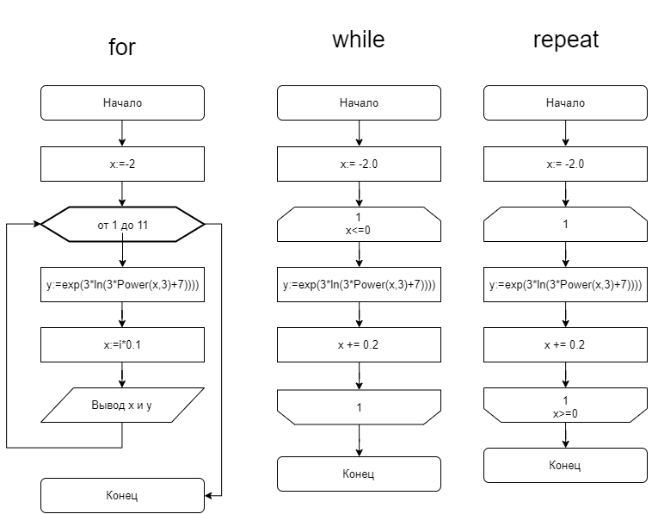

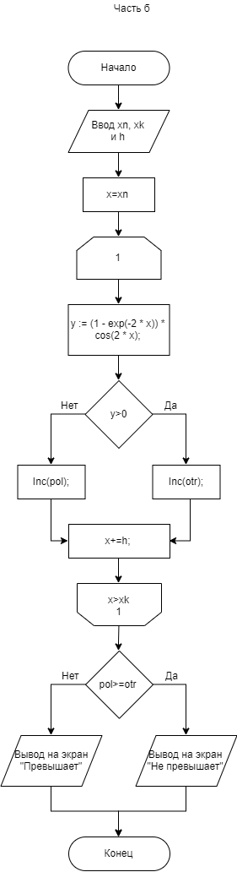

**Результаты работы программы:**

Для «for» Для «repeat» Для «while»

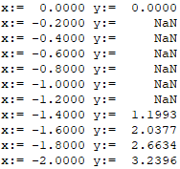

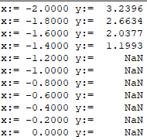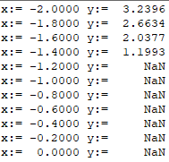

Часть «б»

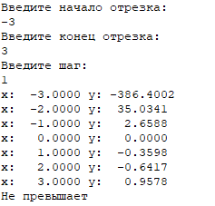

**Вывод:** в ходе выполнения лабораторной работы были изучены циклы: «цикл с параметром», «цикл с предусловием», «цикл с постусловием» и составлены программы с циклической структурой на языке Pascal